知识清单10 硫及其重要化合物
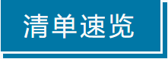

知识点01 硫单质的性质及应用 | 知识点02 硫的氧化物
知识点03 硫酸和硫酸盐 | 知识点04 含硫物质之间的相互转化


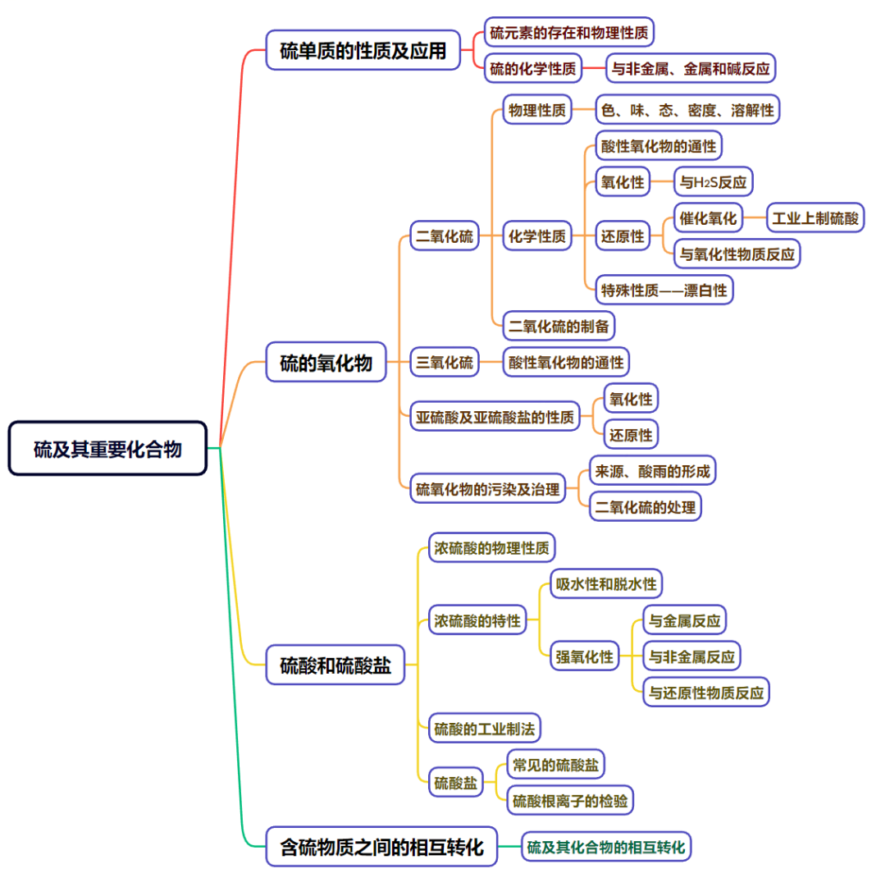
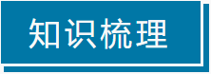

知识点01 硫单质的性质及应用

1．硫元素的存在形态
游离态：_________附近或地壳的_________；
化合态：主要以_________和_________的性质存在。
2．硫的物理性质
______色或______色固体；俗称_______，质脆，易研成粉末，密度比水大，_____溶于水，______溶于酒精，易溶于________。
3．硫的化学性质

(1)与非金属单质反应
与氧气反应：___________________________
与氢气反应：___________________________
(2)与金属反应
与钠反应：___________________________
与铁反应：___________________________
与铜反应：___________________________
与汞反应：___________________________ 应用：去除洒落的汞
硫与变价金属反应生成______价态化合物
(3)与NaOH溶液反应：____________________________________ 应用：清洗试管壁残留的硫


(1)硫与Fe反应生成FeS，与Cu反应生成CuS( )
(2)汞蒸气有毒，实验室里不慎洒落一些汞，可撒上硫粉进行处理( )
(3)硫与少量的O₂反应生成SO₂，与过量的O₂反应生成SO₃( )
(4)硫与少量的O₂反应生成SO₂，与过量的O₂反应生成SO₃( )
(5)实验室洗涤附着在试管内壁上的硫，可用酒精清洗( )

1．硫和氯气的氧化性强弱比较方法
(1)与变价金属反应，Cl₂与变价金属反应生成_______价态化合物，S与变价金属反应生成______价态化合物；
(2)氢化物的稳定性：HCl____H₂S；
(3)置换反应：____________________________________；
(4)最高价含氧酸的酸性：HClO₄_____H₂SO₄；
(5)还原性：S^{2－}_______Cl－。
2．S与NaOH溶液反应的方程式为：3S+6NaOH2Na₂S+Na₂SO₃+3H₂O，氧化剂与还原剂的物质的量之比为_________，每1 mol S参加反应，转移的电子数为_________。

知识点02 硫的氧化物
一、二氧化硫(SO₂)
1．物理性质
色、态、味 | 密度 | 溶解性 | 毒性
______色_________气味的气体 | 比空气____ | ______于水，通常状况下，1体积水溶解约______体积SO₂ | 有毒
2．化学性质
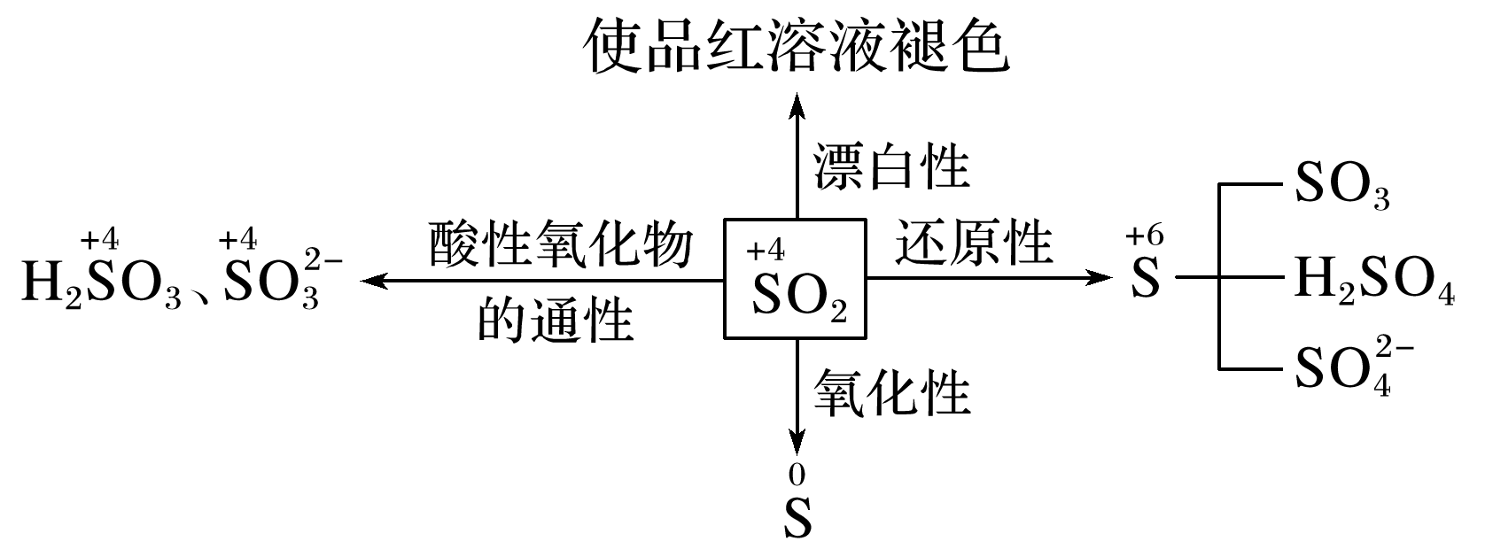
(1)酸性氧化物的通性
①与水反应：___________________________，H₂SO₃是中强酸，水溶液能使紫色石蕊试液变红色，但不能漂白石蕊试液。
②二氧化硫能与碱、碱性氧化物等反应。
与NaOH溶液反应：___________________________ 应用：用NaOH溶液吸收_________
与澄清石灰水反应：___________________________
与CaO反应：___________________________
③Na₂SO₃溶液中通入SO₂气体：___________________________
(2)氧化性(如与H₂S反应)：___________________________
(3)还原性
①催化氧化：___________________________ （_________反应） 应用：工业上制取_________
②在溶液中，SO₂、H₂SO₃、SO与氧化性物质（如Cl₂、Br₂、I₂、O₂、H₂O₂、Fe³⁺、酸性KMnO₄、硝酸等）反应，产物是SO。
SO₂与氯水反应：____________________________________
SO₂与H₂O₂反应：____________________________________
H₂SO₃被氧气氧化：____________________________________
Na₂SO₃被氧气氧化：____________________________________
SO₂与Fe³⁺反应：____________________________________
SO与酸性高锰酸钾溶液反应：____________________________________
(4)漂白性
使某些有色物质(如品红溶液)生成_________的无色物质，若加热，__________________的颜色。
应用：实验室常用___________检验SO₂气体。
3．亚硫酸的性质
(1)弱酸性： ____________________________________（电离方程式）
(2)不稳定性：____________________________________
(3)强还原性（与O₂、H₂O₂反应）：
____________________________________；____________________________________
(4)弱氧化性（与H₂S反应）：____________________________________
二、三氧化硫(SO₃)
1．物理性质
标准状况下，SO₃是一种_________固体，熔点、沸点_________。
2．化学性质
SO₃是_________氧化物，具有_________氧化物的通性。
①SO₃与水反应：___________________________，反应放出大量的热。
②SO₃与碱性氧化物反应：
与CaO反应的方程式为：___________________________
③SO₃与碱反应：
与Ca(OH)₂反应的方程式为：____________________________________
三、硫的氧化物的污染与治理
1．硫的氧化物来源、危害及治理
(1)来源：____________的燃烧及____________的冶炼等。
(2)危害：危害人体健康，形成酸雨（pH小于_______）
(3)治理：燃煤脱硫、改进燃烧技术、废气中的二氧化硫回收处理等。
2．硫酸型酸雨的形成过程（两条路径）：
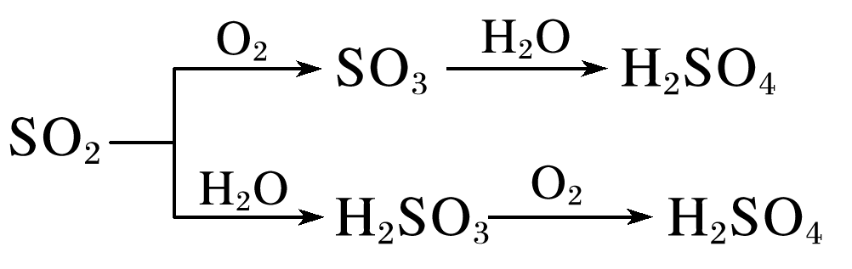
有关化学方程式：
路径一：___________________________，___________________________
路径二：___________________________，___________________________
3．常见的SO₂处理方法
方法一：钙基固硫法
用生石灰和含硫的煤混合后燃烧，燃烧时硫、生石灰、O₂共同反应生成硫酸钙，从而使硫转移到煤渣中，反应原理为：
___________________________，___________________________，___________________________。
方法二：氨水脱硫法
雾化的氨水与烟气中的SO₂直接接触吸收SO₂，其反应的化学方程式为：
____________________________________，____________________________________。
方法三：钠碱脱硫法
钠碱脱硫法是用NaOH/Na₂CO₃吸收烟气中的SO₂，得到Na₂SO₃和NaHSO₃，发生反应的化学方程式为：
___________________________，___________________________，___________________________。
方法四：双碱脱硫法
先利用烧碱吸收SO₂，再利用熟石灰浆液进行再生，再生后的NaOH碱液可循环使用，化学反应原理为：
①吸收反应：___________________________，___________________________。
②再生反应：____________________________________，____________________________________。
4．二氧化硫的制备与性质实验
(1)常用亚硫酸钠与浓硫酸反应制取二氧化硫，进而验证二氧化硫水溶液的酸性、漂白性、还原性、氧化性等。
①制取原理：____________________________________
②综合实验装置
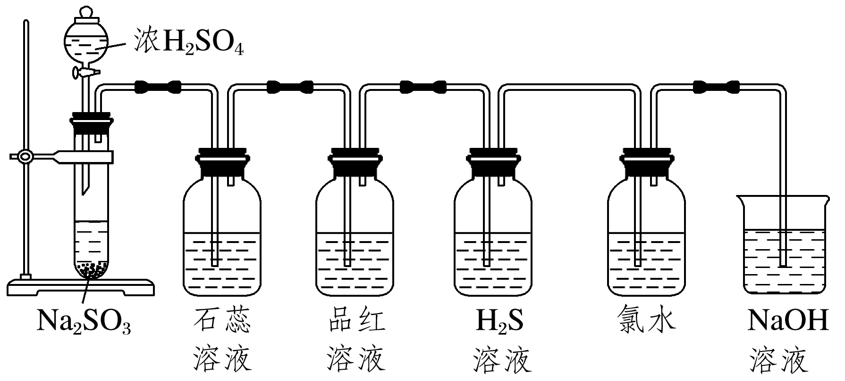
(2)实验室也可用铜片与浓硫酸反应制取二氧化硫，进而验证二氧化硫水溶液的酸性、漂白性、还原性、氧化性等。
①制取原理：____________________________________
②综合实验装置
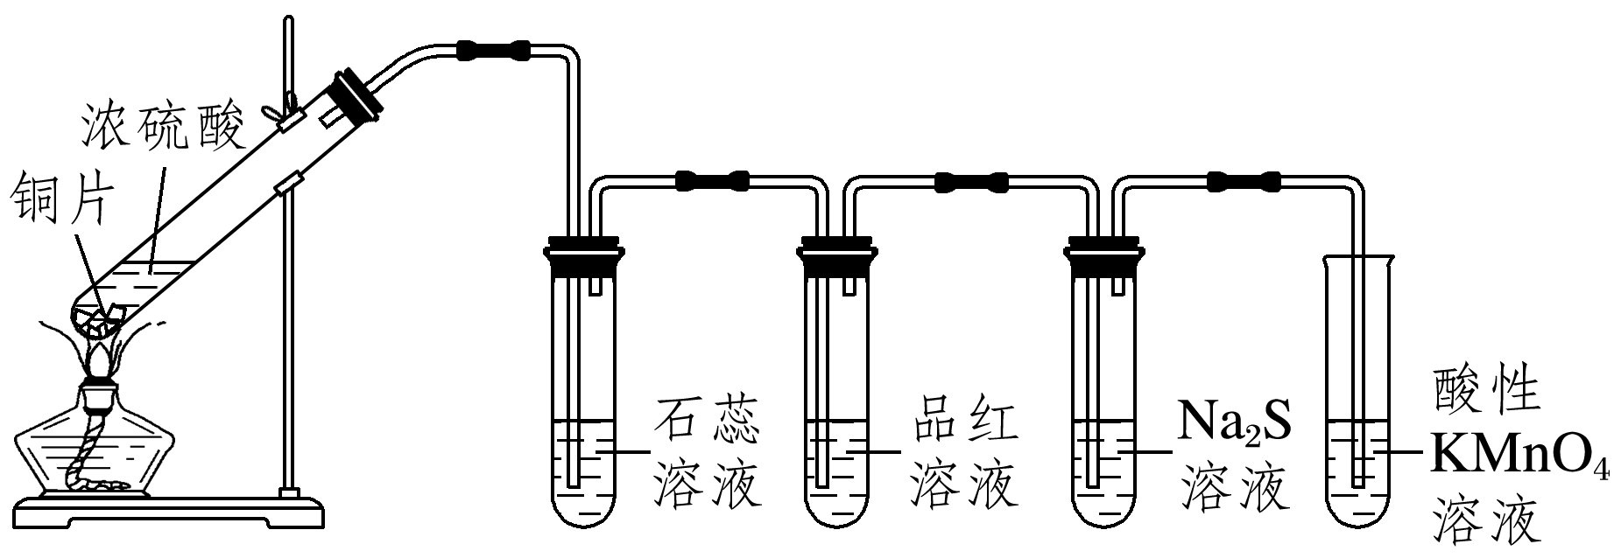

(1)标准状况下，2.24 L SO₃中含有硫原子数为N_{A}( )
(2)将SO₂通入紫色石蕊溶液中先变红后褪色( )
(3)SO₂具有氧化性，可用于漂白纸浆( )
(4)SO₂使溴水、酸性高锰酸钾溶液褪色， SO₂体现漂白性( )
(5)SO₂与NaClO溶液混合使用，漂白效果更好( )
(6)在空气中加热蒸干Na₂SO₃溶液，最终得到Na₂SO₄固体( )
(7)SO₃^{2－}和S^{2－}在碱性条件下能够大量共存，在酸性条件下不能大量共存( )
(8)将${SO}_{2}$ 通入漂白液中涉及的反应为${SO}_{2}+{ClO}^{-}+H_{2}O \begin{matrix}\underline{\underline{ }} \\ \end{matrix} {HSO}_{3}^{-}+HClO$( )
一、二氧化硫性质的多重性
1．二氧化硫和某些盐溶液反应的产物
(1)把SO₂气体通入BaCl₂溶液中，没有__________沉淀生成；
(2)把SO₂气体通入BaCl₂溶液中，再通入NH₃或加入NaOH溶液，有_________沉淀生成；
(3)把SO₂气体通入BaCl₂和H₂O₂的混合溶液中，有_________沉淀生成；
(3)把SO₂气体通入Ba(NO₃)₂溶液中，产生_________沉淀；
(4)把CO₂气体通入Ca(ClO)₂溶液中，产生_________沉淀；把SO₂气体通入Ca(ClO)₂溶液中，产生_________沉淀。
2．将SO₂分别通入下列五种溶液中：
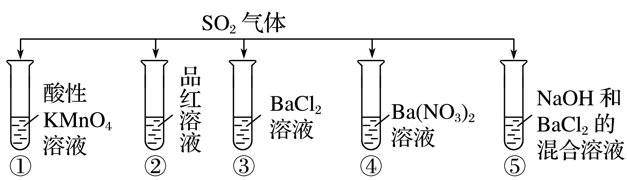
(1)试管①中的实验现象：KMnO₄酸性溶液______________，证明SO₂具有____________性。
(2)试管②中的实验现象：品红溶液________________，证明SO₂具有____________性。
(3)试管③中能否观察到沉淀______________(填“能”或“否”)。
(4)试管④中能产生白色沉淀，该沉淀是____________。
(5)试管⑤中能产生白色沉淀，该沉淀是____________，用离子方程式表示产生沉淀的过程：________________________________________________。
二、几种漂白性物质的比较
下列说法正确的是( )
A．因为SO₂具有漂白性，所以它能使品红溶液、酸性高锰酸钾溶液、石蕊溶液褪色
B．能使品红溶液褪色的不一定是SO₂
C．SO₂、漂白粉、活性炭、Na₂O₂都能使红墨水褪色，其原理相同
D．将SO₂气体通入滴有酚酞的NaOH溶液中，溶液褪色，说明SO₂具有漂白性
【归纳小结】三类漂白剂的区别
类型 | 原理 | 举例 | 特点 | 备注
氧化型 | 将有机色质内部“生色团”破坏掉 | HClO、NaClO、Ca(ClO)₂、Na₂O₂、H₂O₂、O₃等 | 不可逆、持久 | 无选择性
加合型 | 与有机色质内部“生色团”“化合”成无色物质 | SO₂ | 可逆、不持久 | 有选择性
吸附型 | 将有色物质吸附而褪色 | 活性炭 | 物理变化 | 吸附色素
三、二氧化硫的检验
1．为确定某纯净的气体是否为SO₂，进行了如下几种实验，其中不正确的是( )
选项 | 操作及现象(现象在括号内) | 结论
A | 闻气味(有刺激性)酸性KMnO₄溶液(褪色) | 一定是SO₂
B | 闻气味(有刺激性)澄清石灰水(变浑浊) | 可能是SO₂
C | 品红溶液(褪色)变红色 | 一定是SO₂
D | 紫色石蕊溶液(先变红色后褪色) | 一定不是SO₂
2．下图是检验某无色气体A是SO₂和CO₂的混合气体的装置图，按要求回答下列问题：
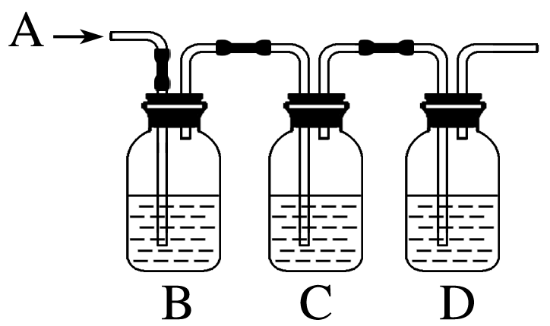
(1)B中加入的试剂是________，作用是_____________________________________________。
(2)C中加入的试剂是__________，作用是__________________________________________。
(3)D中加入的试剂是______________，作用是______________________________________。
(4)实验时，C中应观察到的现象是________________________________________________。
【归纳小结】检验SO₂和CO₂同时存在的一般流程
SO₂和CO₂都能使澄清的石灰水变浑浊，检验二者同时存在的一般流程如下：
流程设计 | 检验SO₂⇒除去SO₂⇒检验SO₂是否除尽⇒检验CO₂
选用试剂 | 品红溶液 | 酸性KMnO₄溶液 | 品红溶液 | 澄清的石灰水
预期现象 | 褪色 | 褪色 | 不褪色 | 变浑浊
注意：有时为简化装置，可将除去SO₂和检验SO₂是否除尽合并为一个装置，用较浓的酸性KMnO₄溶液，现象是酸性KMnO₄溶液颜色变浅，但不褪成无色。

知识点03 硫酸和硫酸盐
1．硫酸的物理性质
(1)实验室常用的浓硫酸质量分数为_______，密度大（1.84 g·cm^{－3}），沸点_____，______挥发，常温下比较稳定。
(2)硫酸与水以任意比互溶，浓硫酸溶解时可放出大量的热；浓硫酸的稀释方法是______________
________________________________________________________。
2．浓硫酸的特性
(1)吸水性和脱水性
①吸水性是物质本身具有H₂O水分子被浓硫酸吸走（包括_______和_______）； 脱水性是被脱水物质本身_______H₂O水分子，但含有_______，被浓硫酸按______________脱去（如蔗糖炭化实验）。
②浓硫酸作干燥剂的注意点
可干燥酸性气体(如CO₂、SO₂、Cl₂等)和中性气体(如O₂、N₂、CO等)。
不可干燥的气体：碱性气体(如NH₃)和某些还原性气体(如HBr、HI、H₂S等)。
(2)强氧化性
①常温下，铁、铝表面被浓硫酸氧化为______________而钝化，从而阻止了酸与内层金属的进一步反应，所以常温下可以用______________容器来盛装浓硫酸。
②与Zn反应：开始产生_______，后来产生_______：
___________________________________；___________________________________
③与铜反应：___________________________________
④与非金属的反应
浓硫酸与木炭反应的化学方程式：___________________________________。
⑤与还原性化合物反应：
浓硫酸能将还原性化合物（如FeO、HBr、HI、H₂S等）氧化。
浓硫酸与FeO反应：___________________________________。
浓硫酸与HBr反应：___________________________________。
浓硫酸与H₂S反应：___________________________________。
3．SO的检验
(1)检验SO的操作过程
待测液取清液_______沉淀，即可确定是否存在SO。
(2)理论解释
①先加稀盐酸的目的是________________________________________。
②再加BaCl₂溶液，有白色沉淀产生，发生反应的离子方程式：_____________________。
4．几种常见的硫酸盐
硫酸盐 | 主要性质 | 主要应用
硫酸钙 | CaSO₄·2H₂O2CaSO₄·H₂O  生石膏 熟石膏 | 制作_______和医用___________，调节水泥的______________
硫酸铜 | CuSO₄CuSO₄·5H₂O(胆矾)  白色 蓝色 | 检验_____的存在，与___________混合制备波尔多液
硫酸钡 | 又称重晶石，不溶于水和酸，且不易被X射线透过 | 用作消化系统X射线检查的___________，即“钡餐”
5．工业制备硫酸的反应原理
(1)工艺流程
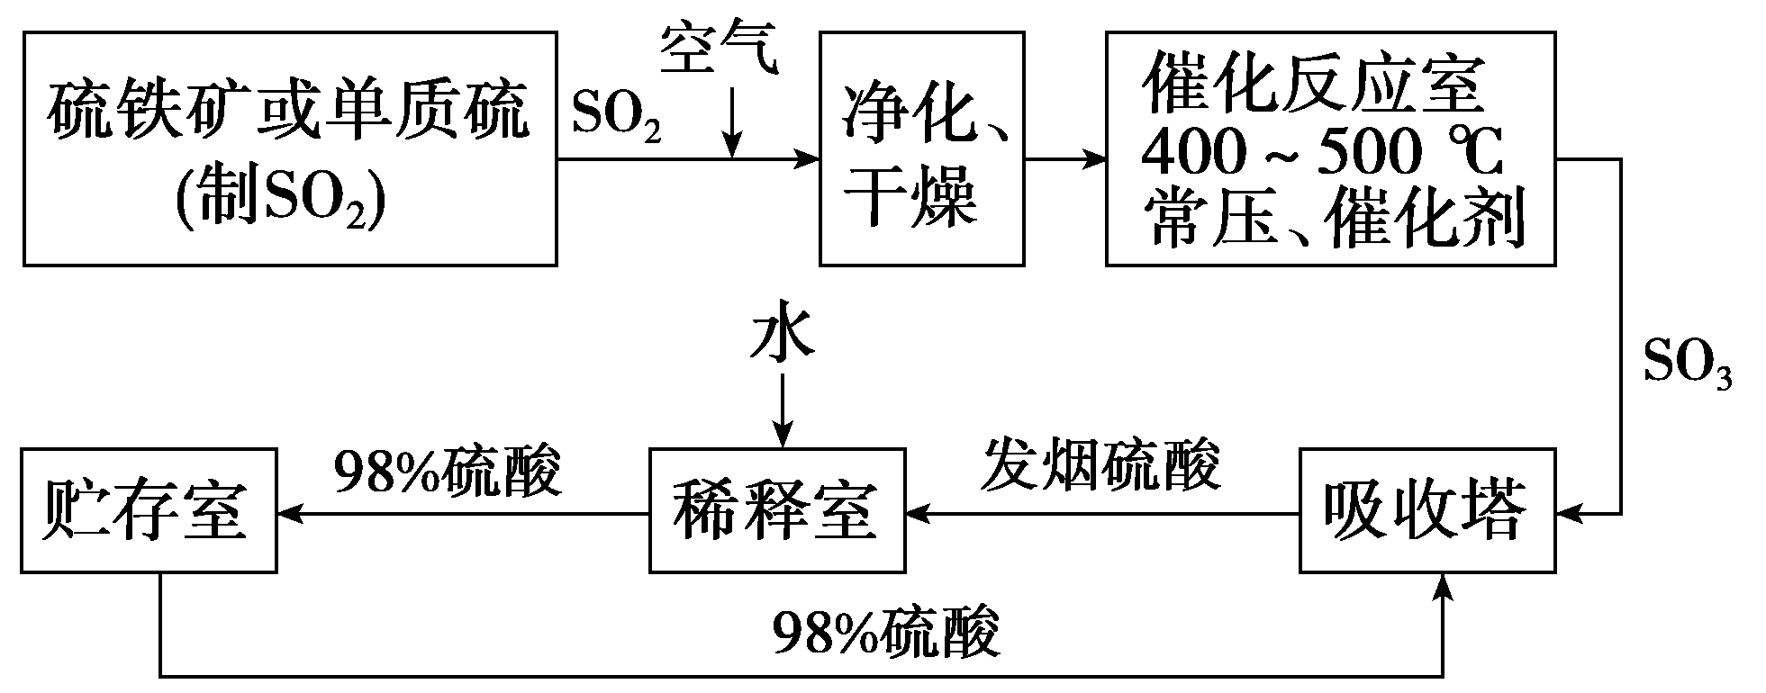
(2)反应原理
①煅烧硫铁矿(FeS₂)或硫制备SO₂：___________________________或_________________________。
②SO₂转化为SO₃：____________________________。
③SO₃吸水生成H₂SO₄：________________________。工业上制取硫酸时，若用水吸收SO₃会放出大量的热，产生大量酸雾，因此用98.3%浓硫酸吸收SO₃。

(1)用硫酸清洗锅炉中的水垢( )
(2)向溶液中滴加酸化的Ba(NO₃)₂溶液出现白色沉淀，说明该溶液中一定有SO( )
(3)50 mL 18.4 mol·L^{－1}的浓硫酸与足量的铜反应，可产生SO₂物质的量为0.46 mol( )
(4)浓硫酸具有强氧化性，所以浓硫酸不可用于干燥H₂和CO( )
(5)用硫酸清洗锅炉中的水垢( )
(6)用BaCl₂溶液鉴别SO和SO( )
(7)向久置的${Na}_{2}{SO}_{3}$ 溶液中加入足量${BaCl}_{2}$ 溶液，出现白色沉淀；再加入足量稀盐酸，部分沉淀溶解，则部分${Na}_{2}{SO}_{3}$ 被氧化( )

一、硫酸性质的多重性
1．硫酸是中学化学实验室的常见药品，其性质有：
①酸性 ②吸水性 ③脱水性 ④强氧化性 ⑤催化作用
请将序号填在相应的横线上：
(1)锌和稀H₂SO₄制H₂：____________。
(2)浓硫酸作干燥剂：____________。
(3)实验室用乙醇和冰醋酸制取乙酸乙酯：___________。
(4)乙酸乙酯的水解：__________。
(5)纤维素的水解：_________。
(6)浓硫酸使湿润的石蕊试纸先变红，后又变黑：___________。
2．浓硫酸分别与三种钠盐反应，现象如图。下列分析正确的是( )
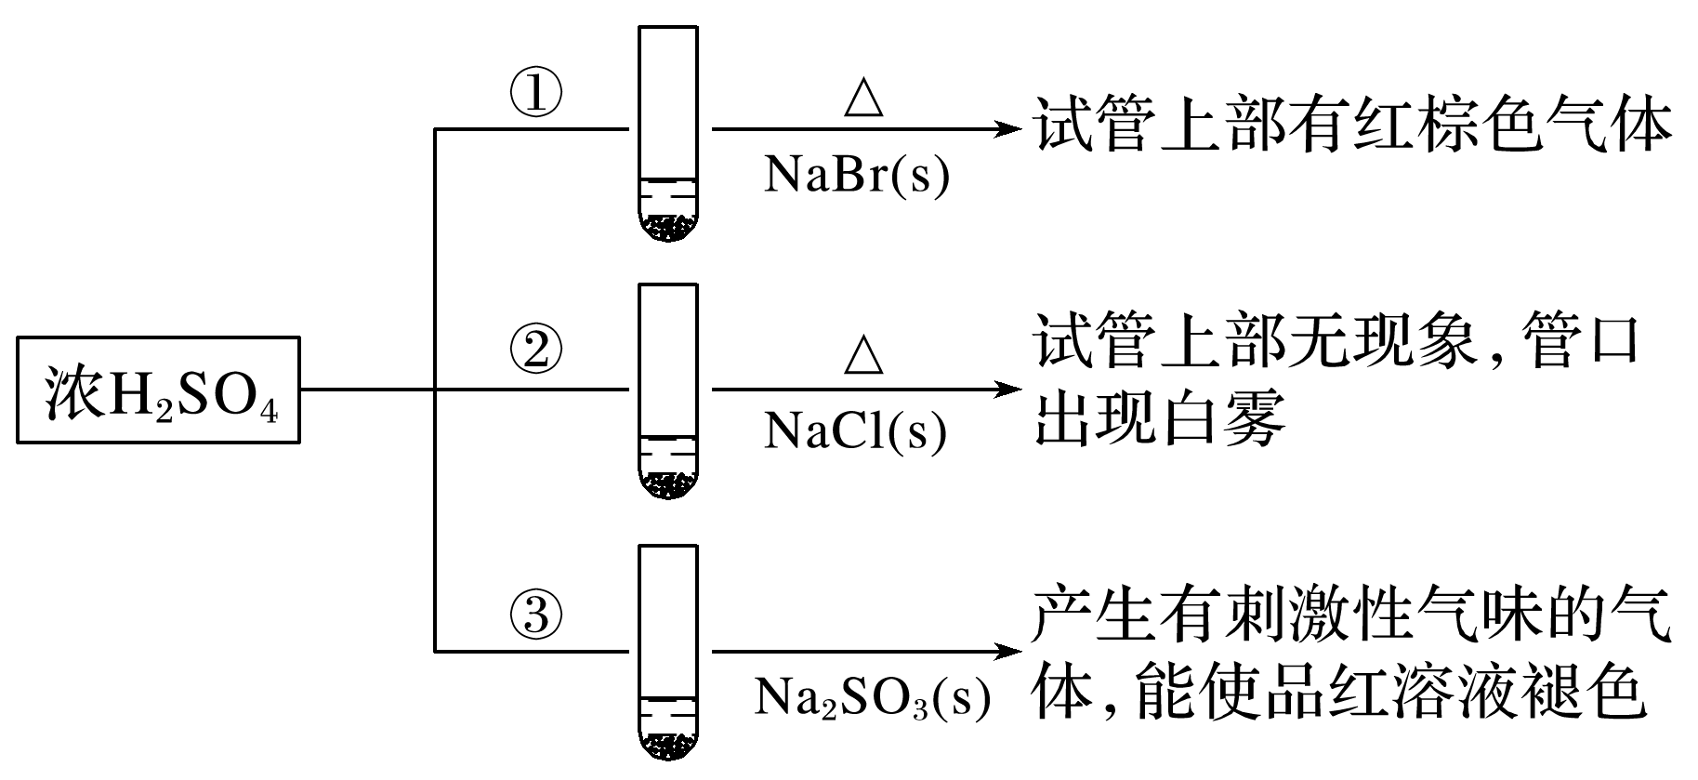
A．对比①和②可以说明还原性：Br－>Cl－
B．①和③相比可说明氧化性：Br₂>SO₂
C．②中试管口白雾是HCl遇水蒸气所致，说明酸性：H₂SO₄>HCl
D．③中浓H₂SO₄被还原成SO₂
3．某同学设想用如图装置来验证浓硫酸的某些性质，其中不能达到目的的是( )
选项 | A | B | C | D
实验目的 | 吸水性 | 脱水性 | 溶解放热 | 强氧化性
装置 | 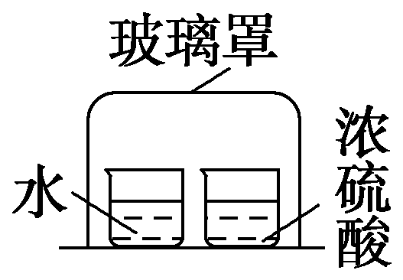 | 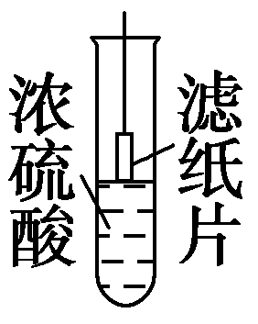 | 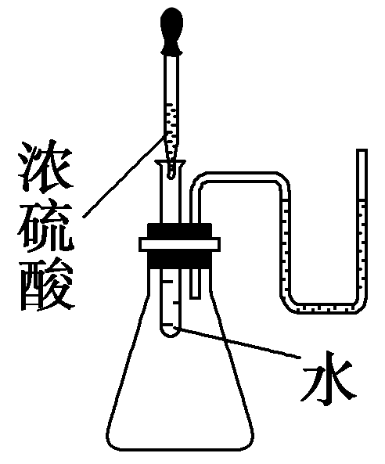 | 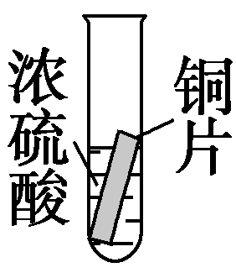
二、金属与浓硫酸的反应
1．某化学兴趣小组在实验室用除去表面氧化物的铁钉(碳素钢)与浓硫酸共热制取SO₂并完成相关性质探究(不考虑水蒸气)。
(1)有同学认为制得的SO₂中可能混有杂质，其化学式为___________和_____________，原因是_____________________________________________________________________________。
(2)为验证气体成分，兴趣小组同学设计了下图所示装置进行了实验探究。
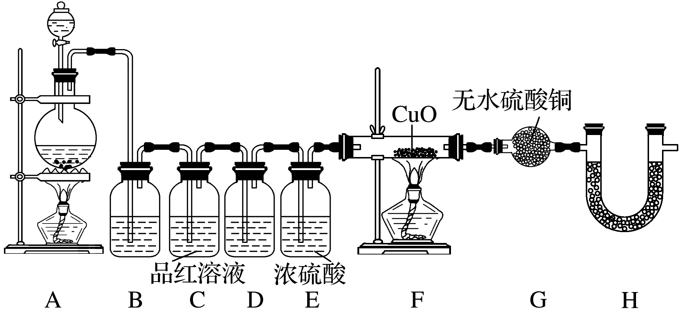
①为验证并吸收SO₂，装置B中加入的试剂为________，装置C中品红溶液的作用是_________________________；
②装置D中加入的试剂为_________________；
③装置G中可能出现的现象为________________________________；
④装置H的作用为_____________________________。
三、SO的检验
1．在某溶液中加入BaCl₂溶液，生成白色沉淀，加入稀硝酸，沉淀不溶解，则下列关于该溶液所含离子的推断中正确的是( )
A．一定会有SO
B．含有SO和Ag＋
C．可能含有SO、Ag＋、SO中的一种或同时含有SO、SO
D．可能含有SO或CO
2．有一瓶Na₂SO₃溶液，可能部分被氧化，某同学进行如下实验：取少量溶液，滴入Ba(NO₃)₂溶液，产生白色沉淀，再加入足量稀硝酸，充分振荡后，白色沉淀不溶解。对此实验的下列叙述正确的是( )
A．实验证实Na₂SO₃已部分氧化
B．实验中加入Ba(NO₃)₂溶液后的沉淀一定是BaSO₄
C．实验中加入足量硝酸后的沉淀是BaSO₄和BaSO₃的混合物
D．此次实验不能确定Na₂SO₃是否部分被氧化

知识点04 含硫物质之间的相互转化
1．硫元素的价态—类别二维图
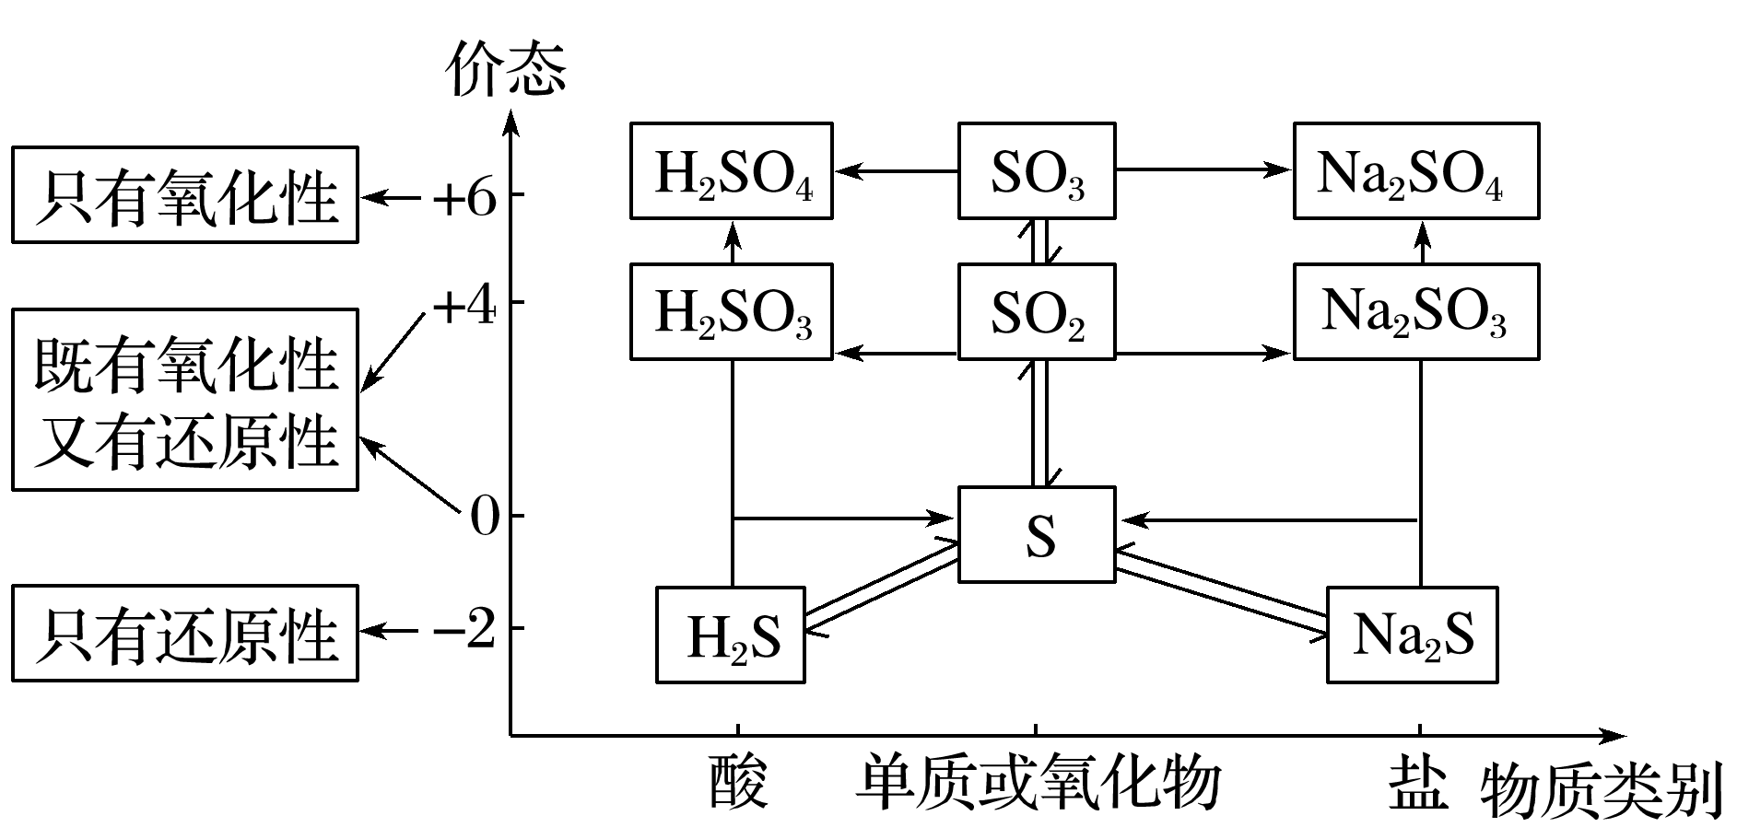
2．含硫化合物之间的相互转化
含硫物质多种多样，在一定条件下可相互转化。通过____________反应可实现含有不同价态硫元素的物质之间的转化；通过____________反应可实现含有相同价态硫元素的不同物质间的转化。
(1)相同价态硫的转化是通过酸、碱反应实现的
如：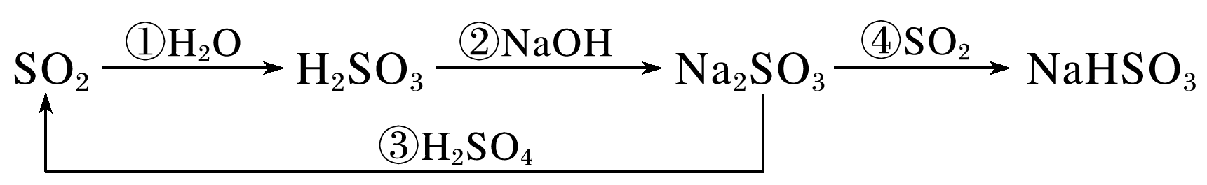
写出②③④反应的化学方程式：
②__________________________________________；
③__________________________________________；
④__________________________________________。
(2)不同价态硫的转化是通过氧化还原反应实现的
当硫元素的化合价升高或降低时，一般升高或降低到其
相邻的价态，即台阶式升降，可用下图表示
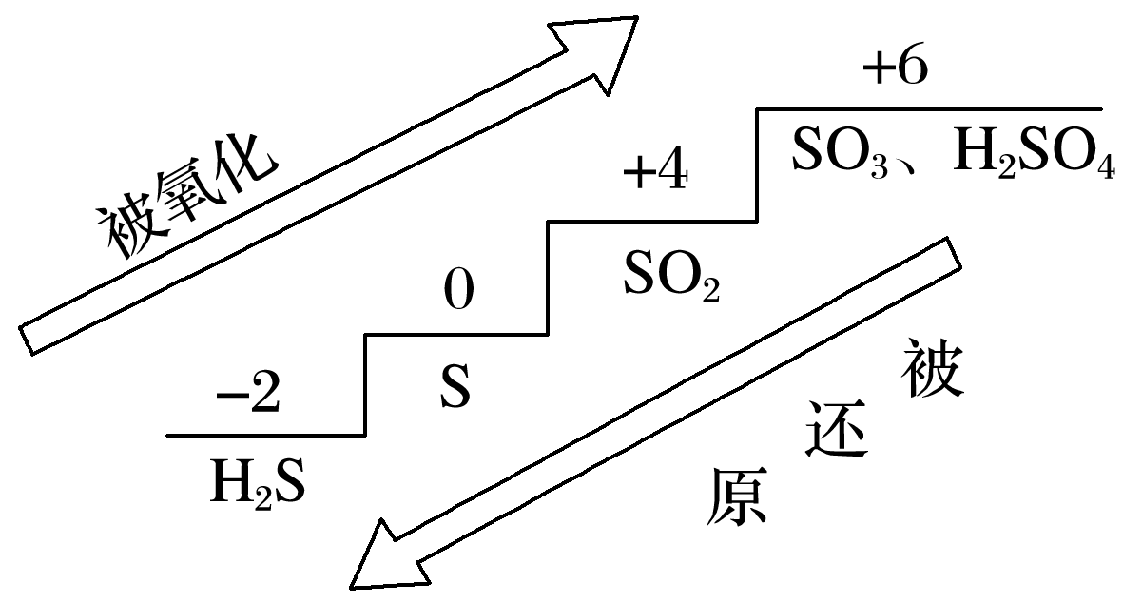
如：H₂S()SSO₂SO₃
写出③④⑤反应的化学方程式：
③______________________________；
④______________________________；
⑤______________________________。

含硫物质之间的转化
1．在下列物质转化中，A是一种正盐，D的相对分子质量比C的相对分子质量大16，E是强酸，当X无论是强酸还是强碱时，都有如下的转化关系：
$\boxed{A}$$\boxed{B}$$\boxed{C}$$\boxed{D}$$\boxed{E}$
当X是强酸时，A、B、C、D、E均含同一种元素；当X是强碱时，A、B、C、D、E均含另外同一种元素。请回答：
(1)A是________，Y是________，Z是________(填化学式，下同)。
(2)当X是强酸时，E是________，写出B生成C的化学方程式：____________________________。
【归纳小结】中学阶段常见的符合ABCD转化关系的有
硫元素：H₂S(或S)SO₂SO₃H₂SO₄
碳元素：CCOCO₂H₂CO₃
氮元素：N₂(或NH₃)NONO₂HNO₃
钠元素：NaNa₂ONa₂O₂NaOH
2．物质类别和核心元素的化合价是研究物质性质的两个重要角度。请根据下图所示，回答下列问题：
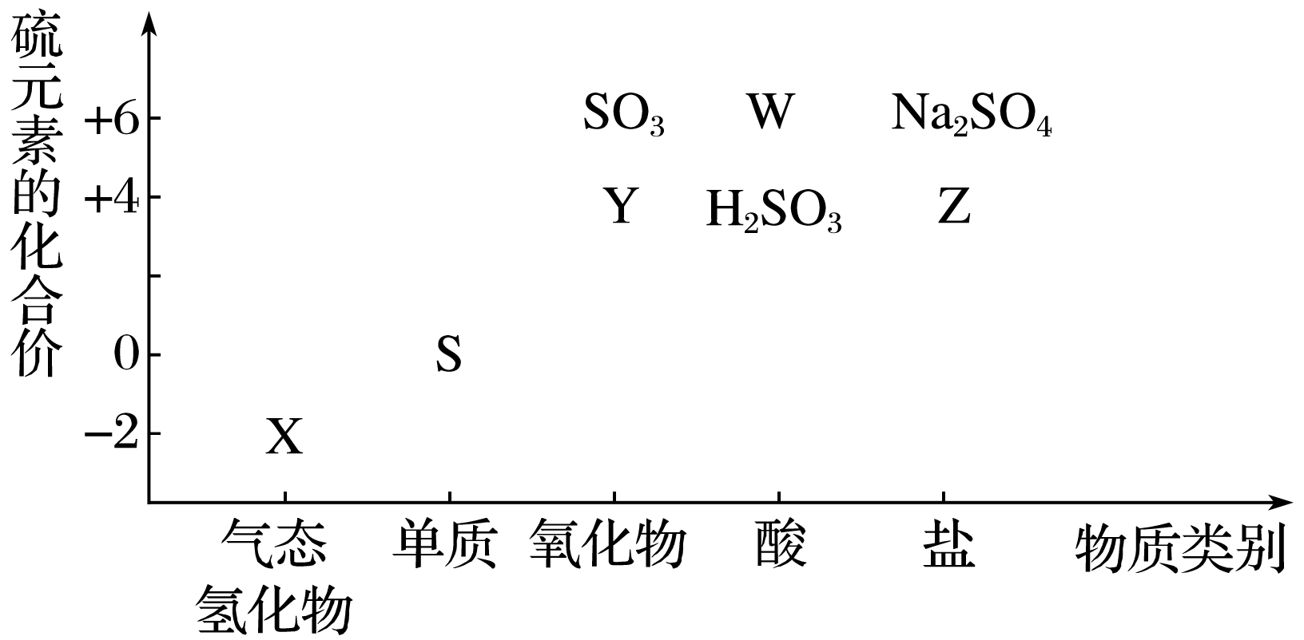
(1)X的化学式为________，Y的化学式为________。
(2)W的浓溶液与铜单质在加热条件下可以发生化学反应，反应的化学方程式为_____________________。
(3)欲制备Na₂S₂O₃，从氧化还原角度分析，合理的是________(填字母)。
A．Na₂S＋S B．Na₂SO₃＋S
C．Na₂SO₃＋Na₂SO₄ D．SO₂＋Na₂SO₄
(4)将X与SO₂混合，可生成淡黄色固体，该反应的氧化产物与还原产物的质量之比为________。

